でゲームプログラミング

カウンター

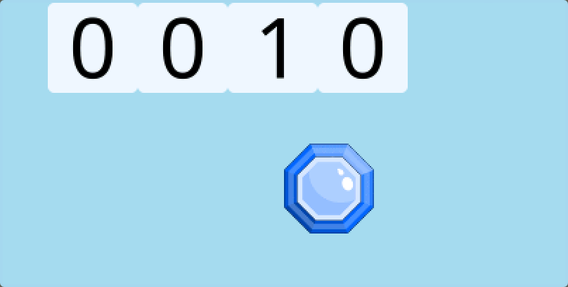

ゲームのなどをえるプログラムです。



① キャラクタのをる

・

アクション１：

決まった場所へえジャンプ；

左から160,てんじょうから0

アクション２：

なし

アクション１：

決まった場所へえジャンプ；

左から224,てんじょうから0

アクション２：

なし

アクション１：

決まった場所へえジャンプ；

左から32,てんじょうから0

アクション２：

なし

アクション１：

決まった場所へえジャンプ；

左から96,てんじょうから0

アクション２：

なし

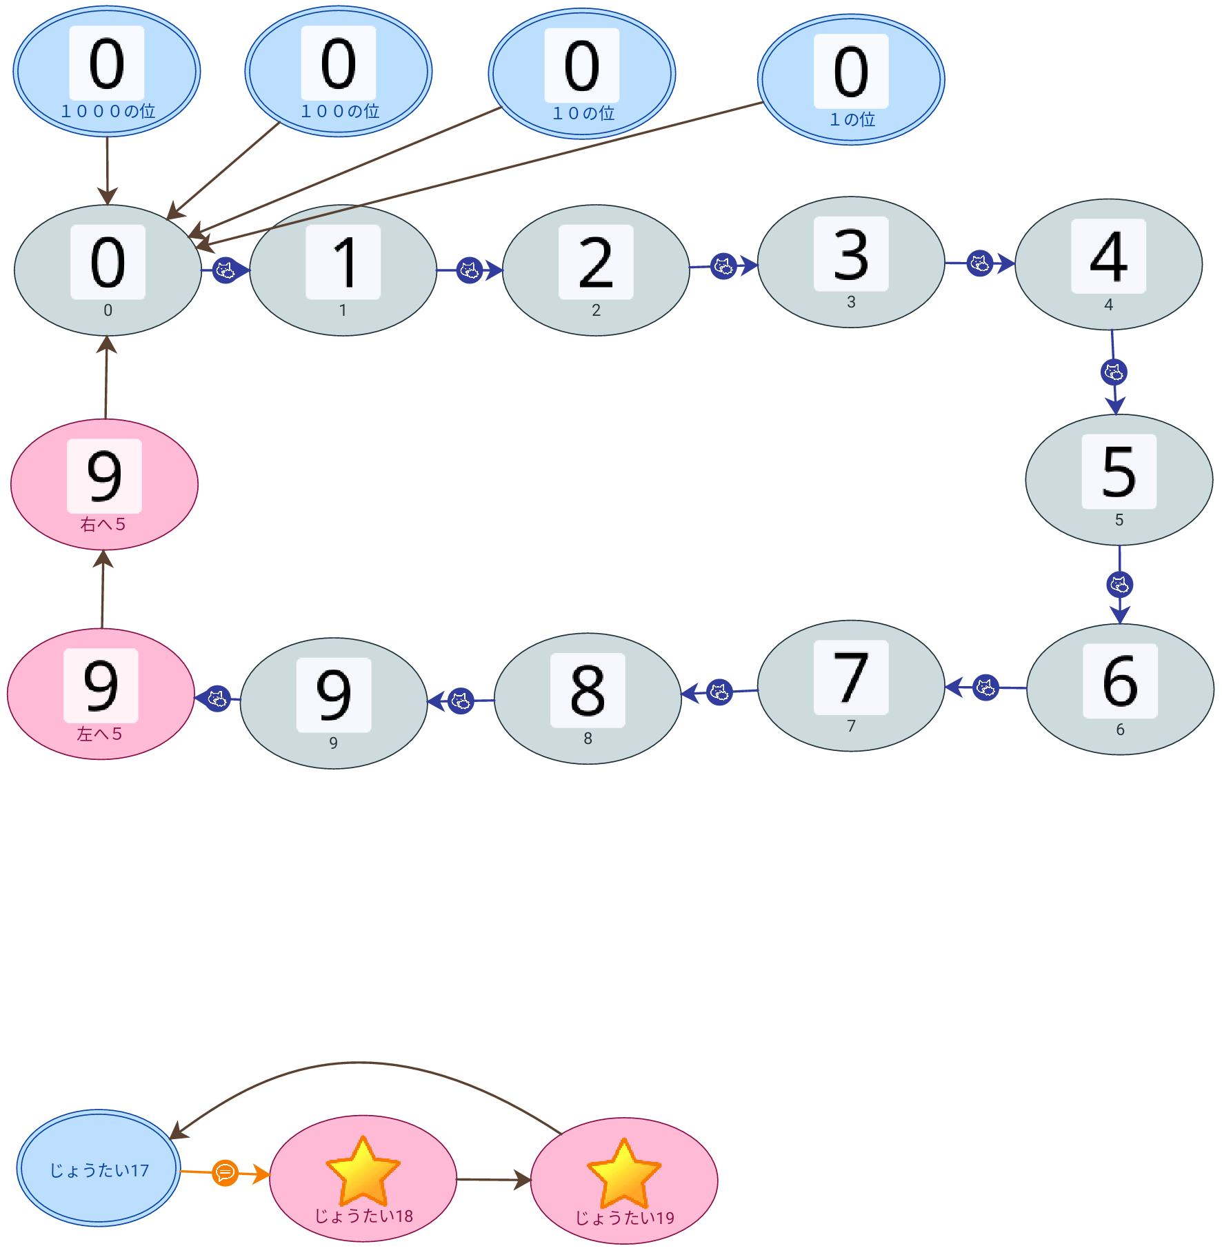

アクション１：

うごく；右へ5

アクション２：

なし

アクション１：

うごく；左へ5

アクション２：

なし

アクション１：

決まった場所へえジャンプ；

左から289,てんじょうから0

アクション２：

なし

アクション１：

うごく；左へ5

アクション２：

なし

アクション１：

うごく；右へ5

アクション２：

なし

ぶつかる：

なにか

おしらせがきた：

きたよ

・ボタン

タッチされた：

タップ

アクション１：

決まった場所へえジャンプ；

左から400,てんじょうから300

アクション２：

なし

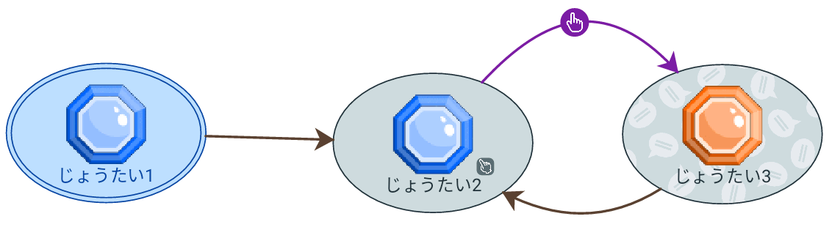

アクション１：

そのまま

アクション２：

みんなにおしらせ：きたよ

② キャラクタをグループにれる

・グループ

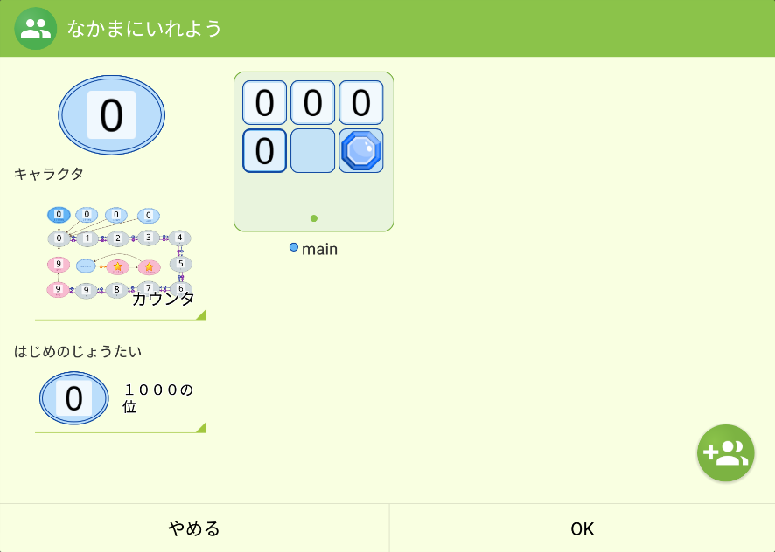

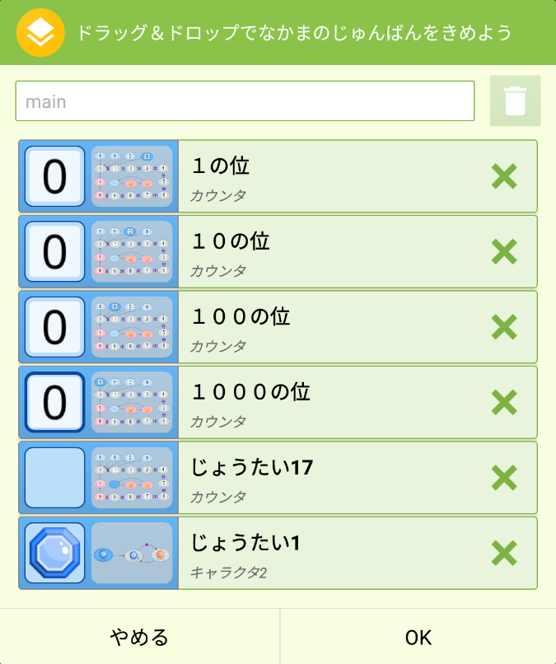

* のじょうたい（  ）をつけてグループにれよう。
* 4つの  を１つずつ グループにれよう。

**ヒント**

**してみよう**

* カウンターのをやしてみよう
* にタッチしたらげするようにしてみよう
* かのゲームにみんでみよう

などなど

**いろんなをしてにしよう**



CoderDojo Mito

http://coderdojo-mito.com/

Team Kamada

http://puma.cis.ibaraki.ac.jp/

茨城大学工学部 情報工学科 鎌田研究室

